BOŞALTIM SİSTEMİ
Sindirim sistemimizin büyük moleküllü besin içeriklerini hücrelerimizin kullanabileceği şekilde yapı birimlerine ayrıştırdığını artık biliyoruz. Hücrelerimize besinlerin taşınması kan yoluyla sağlanır. Bu besinlerin hücre tarafından enerji üretiminde, yapım ve yıkım olaylarında düzenleyici olarak kullanılır.

Boşaltım: Vücudumuzdaki yapım ve yıkım olayları sonucu oluşan zararlı ve atık maddelerin vücut dışına atılmasına denir.

Vücudumuzdaki boşaltım atıkları; proteinlerin sindirilmesi sonucu oluşan zehirli bir madde olan üre, solunum ürünleri olan su ve karbon dioksit, tuzun fazlası, dışkıya renk veren safra salgısı olarak sıralanabilir.

Boşaltım Sistemimizi Oluşturan Yapı ve Organlar
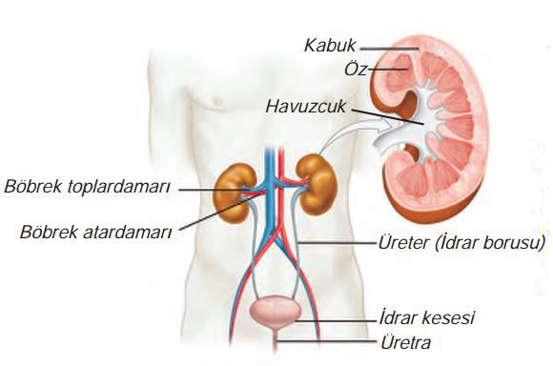
Böbrekler karın boşluğunun arka kısmında, omurganın iki yanında ve bel bölgesinde bulunan kuru fasulye tanesine benzeyen bir çift organdır. Böbreğin dış kısmı böbrek zarı ile çevrilmiştir. Böbrek dıştan içe doğru kabuk, öz ve havuzcuk kısımlarından oluşur.

Böbreklerin görevi, kandaki zararlı ve atık maddeleri süzerek dışarı atmak ve kanın içerisindeki maddelerin miktarını belli sınırlar içinde dengede tutmaktır. Kanımızda atık maddeler dışında karbonhidrat, yağ ve proteinlerin sindirilmesi sonucu oluşan küçük moleküller ile bazı yararlı maddeler de bulunur. Bu durumda böbreklerimizin zararlı maddeleri uzaklaştırırken yararlı maddeleri tutması gerekir.

Böbreklerimizin kanı süzerek su, üre ve tuzun vücuttan atılması, böbreğin en küçük yapı ve görev birimi olan nefronlar tarafından yapılır. Her bir böbrekte bulunan bir milyon dolayındaki nefron kandaki zararlı atık maddeleri süzerek idrarı oluşturur.

İdrar Nasıl Oluşur?

İdrar böbreklerde gerçekleşen ve aşağıda sıralanan bir dizi işlemden sonra meydana gelir.
• Böbreklere böbrek atardamarı ile gelen kan nefronlarda süzülür.
• Kandaki, vücut için yararlı olan maddeler, nefronlarda geri emilir ve tekrar kana verilir.
• Süzülüp temizlenen bu kan, böbrek toplardamarı ile böbreklerden ayrılır.
• Süzülme sonunda geriye kalan su ve tuzun fazlası ile üre, idrarı oluşturur. Oluşan idrar, idrar kanalı ile idrar kesesine geçer.
• İdrar kesesinde biriken idrar, bir süre sonra idrar boşaltım kanalı ile vücuttan atılır.

Boşaltım Sistemi Sağlığımız

Boşaltım sistemimizle ilgili hastalıklar nelerdir?
Böbrek taşları, böbrek yetmezliği, idrar torbası ve idrar yolları iltihaplanması, böbrek kanseri, idrar kesesi kanseri, nefrit (nefronların iltihaplanması), böbrek düşüklüğü şeklinde sıralanabilir.

Boşaltım sistemimizin sağlığını korumak için nelere dikkat etmeliyiz?
Özellikle soğuk kış günlerinde böbreklerimizi ve idrar yollarımızı soğuktan korumalıyız. Boşaltım organlarımızın düzenli çalışması için her gün ortalama iki litre su içmeliyiz. Sıcak havalarda daha fazla sıvı gıda almalıyız.
Bademcik iltihabı gibi boğaz enfeksiyonları en kısa sürede tedavi edilmelidir. Boğaz enfeksiyonuna sebep olan bazı zararlı mikroorganizmalar böbreklerde iltihaplanmaya sebep olabilir. İdrarda iltihap bulunması ve ağrılı idrar yapma durumunda hemen bir sağlık kuruluşuna başvurmalıyız. Doktor önerisi olmadan gelişigüzel alınan ilaçlar (ağrı kesiciler, vitaminler vb.) zamanla böbreklerin yıpranmasına sebep olur.
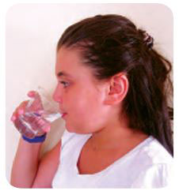

Böbrek taşı nedir? Bökrek taşı neden oluşur? Bunu önlemek için neler yapmalıyız?
İdrar yolu iltihabı, besinlerle alınan fazla kalsiyum ve D vitamini, yetersiz sıvı alımı gibi etkenler böbrek taşı oluşumuna neden olabilir. Böbrek taşları böbreklerimizde biriken madensel maddelerdir. Bunlar kum tanesi gibi küçük olabileceği gibi bazı durumlarda daha büyük de olabilirler. Böbrek taşı olan kişilerde idrar tıkanıklığı, belin arka yan kısımlarında ağrı, idrar yaparken ağrı ve yanma gibi belirtiler görülebilir. Taş oluşumunu önlemek için günde yaklaşık iki litre su içilmeli, yenilen ve içilen besinlerde aşırı tuz tüketiminden uzak durulmalı ve günlük düzenli egzersizler yapılmalıdır.
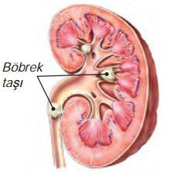
Böbrek taşı nasıl tedavi edilir?
Böbrek taşları gelişen teknoloji sayesinde yüksek enerjili ses dalgaları veya lazerle kırılabilir. Bu tedavi yöntemleri cilde ve iç organlara zarar vermez. Kırılan taşlar idrar yolundan idrarla atılır. Eğer taşlar çok büyükse ameliyat gerekebilir.
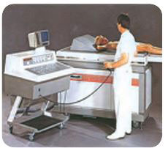
Şekil 1Böbrek Taşı Kırma Cihazı

Böbrek yetmezliği nedir? Nasıl tedavi edilir?
Böbreklerin yapısının bozulmasından dolayı görevlerini yapamaz hâle gelmesiyle ortaya çıkan bir hastalıktır.
Böbrek iltihabı, şeker hastalığı, yüksek tansiyon, idrar yolları iltihabı gibi hastalıklar böbrek yetmezliğine sebep olabilir. Bazı böbrek yetmezliği rahatsızlıkları ilk safhalarda kısa sürede tedavi edilebilir. Ancak hastalık ilerler ve kalıcı hâle gelirse diyaliz tedavisi uygulanır veya böbrek nakli gerekebilir.

Atık Maddeleri Uzaklaştıran Yapı Ve Organlar

Akciğerler

Solunum sonucu oluşan kandaki karbondioksit ve suyu soluk verme ile dışarı atar.

Deri
Vücuttaki fazla su ve tuzu terleme yoluyla dışarı atar.

Böbrekler
Hücrelerde oluşan ve kana geçen zararlı atık maddeler ve üreyi süzerek idrar şeklinde vücuttan atar.

Karaciğer
Proteinlerin sindirilmesi sonucu oluşan ve çok zehirli olan bir maddenin (amonyak) daha az zehirli olan üreye dönüşmesini sağlar.

Kalın Bağırsak
Su, safra ve sindirim atıklarının dışkı şeklinde vücuttan atılmasını sağlar.

Kalın bağırsaktan dışkı olarak atılan sindirilmemiş besinler boşaltım değil sindirim atığıdır.

Yukarıda bahsedilen atık maddeler vücuttan uzaklaştırılmadıkları takdirde zehir etkisi yapar. Bunun sonucu olarak organlarımız görevlerini yerine getiremez.

www.FenEhli.com

